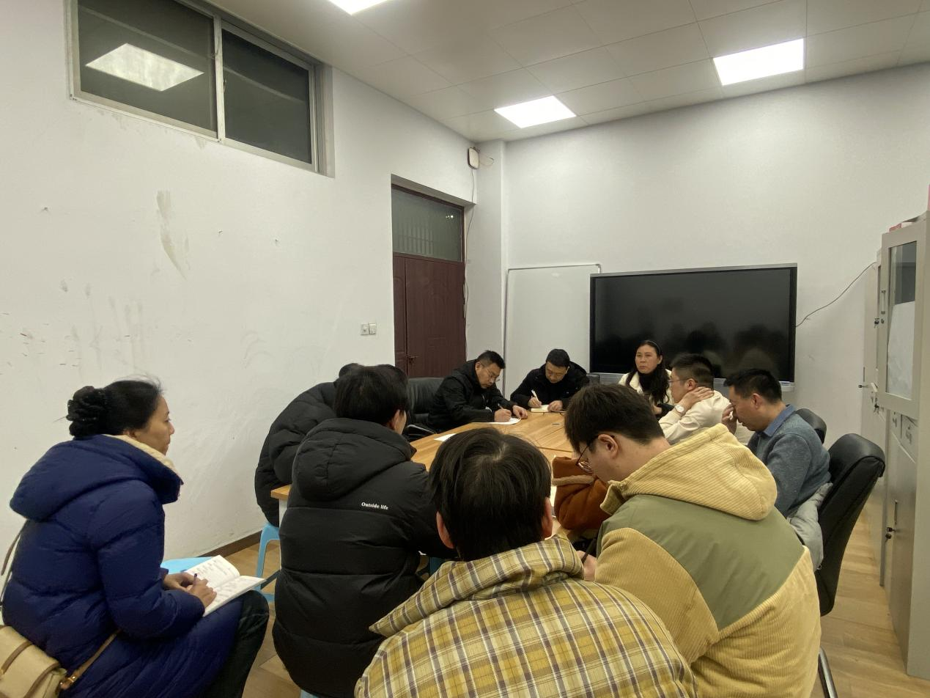

网络工作室主持人李喜英主持会议

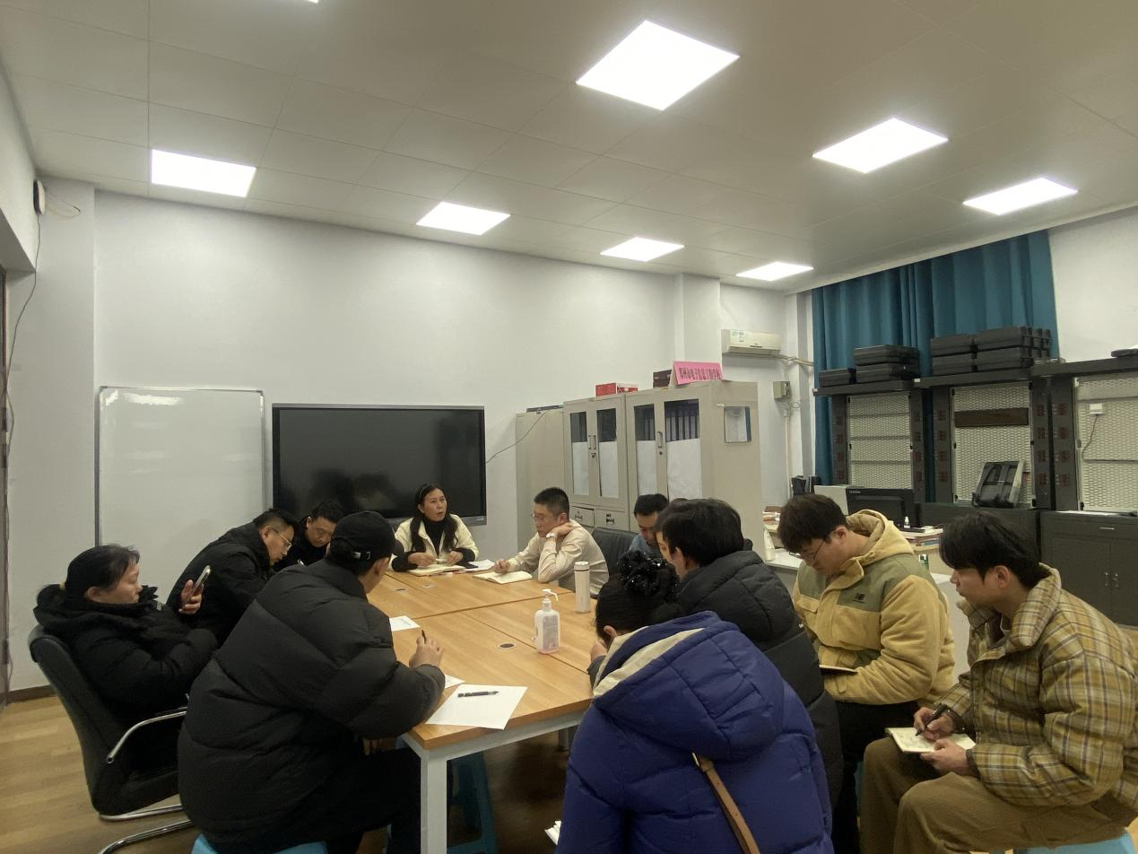

网络工作室各位老师参加会议

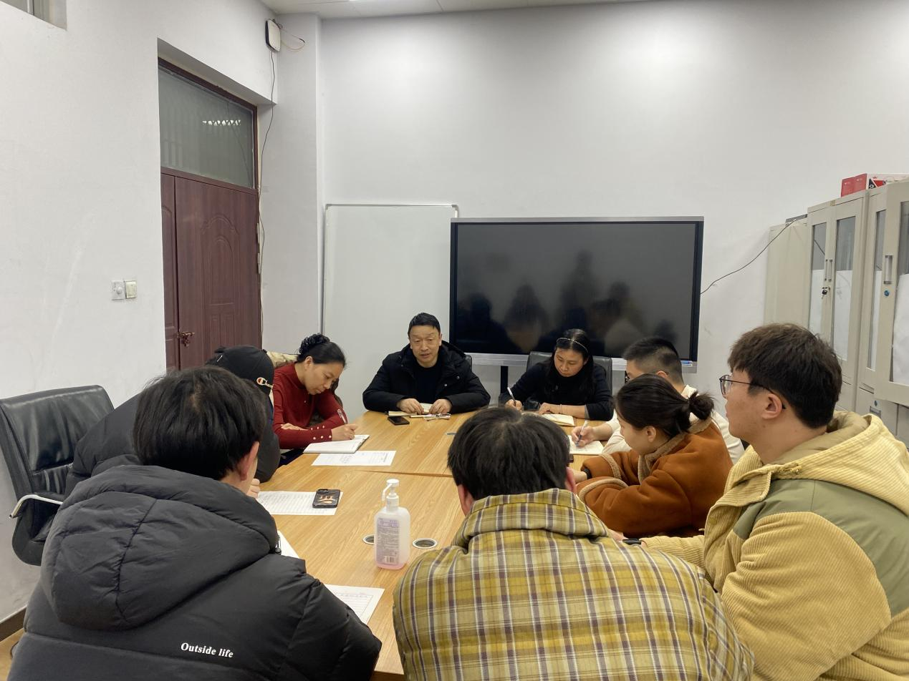

副校长李向伟对网络工作室青年教师谈心交流

网络工作室于2024年3月6日下午16点10分在务本楼207召开教育教学工作会，网络工作室教师及副校长李向伟参加此次会议，会议由信息技术系主任李喜英主持，

信息技术系主任李喜英首先对本学期的教学工作进行部署和安排，其次对最近段时间的重点工作进行了部署和安排，主要对网络工作室的各个赛项、第二课堂、常规教学、信息化说课大赛、精品课录制、教学能力大赛、科技文化艺术节等近期的重点工作进行了部署和安排。接着各位老师在近期的工作中出现的问题进行了讨论和交流。最后副校长李向伟和网络工作室的年轻教师进行谈心交流，鼓励网络工作室年轻人在工作岗位积极担当，积极参加学校的各项活动锻炼自己的能力，找准自己的方向，在一些方面展现自己的特长。保持积极向上的心态，在专业能力上迅速成长。

信息技术系网络工作室教学工作会通过对近期工作的总结和下阶段工作的布置。及时的解决网络工作室的各位老师在教育教学中出现的问题。通过不断的调整和改善，更好的提升教育教学质量。

图文：赵国宁

编辑：刘雯雯